

Đề tài : Quản lý thư viện

Dự án 1-PRO1041

Giảng viên hướng dẫn: **Đặng Quang Minh**

Lớp/môn:  **PT16101-UD/PRO1041**

Sinh viên thực hiện:

1. **Lê Văn Cử (PS11199, nhóm trưởng)**
2. **Đinh Mạnh Tú (PH11351)**
3. **Hoàng Trọng Đức (PH11230)**
4. **Nguyễn Quý Bồng (PH12321)**
5. **Nguyễn Quang Huy(PH08690)**

Trường CĐ FPT Polytechnic

**NHẬN XÉT**

*(Của giảng viên hướng dẫn)*

…………………………………………………………………………………………………………………………………………………………………………………………

…………………………………………………………………………………………………………………………………………………………………………………………

…………………………………………………………………………………………………………………………………………………………………………………………

…………………………………………………………………………………………………………………………………………………………………………………………

…………………………………………………………………………………………………………………………………………………………………………………………

…………………………………………………………………………………………………………………………………………………………………………………………

…………………………………………………………………………………………………………………………………………………………………………………………

…………………………………………………………………………………………………………………………………………………………………………………………

…………………………………………………………………………………………………………………………………………………………………………………………

…………………………………………………………………………………………………………………………………………………………………………………………

…………………………………………………………………………………………………………………………………………………………………………………………

…………………………………………………………………………………………………………………………………………………………………………………………

…………………………………………………………………………………………………………………………………………………………………………………………

…………………………………………………………………………………………………………………………………………………………………………………………

…………………………………………………………………………………………………………………………………………………………………………………………

…………………………………………………………………………………………………………………………………………………………………………………………

*Hà Nội*, ngày …. tháng …. năm 2020

*(Ký và ghi rõ họ tên)*

Contents

LỜI MỞ ĐẦU 5

1. Phân tích 6

1.1 Hiện trạng 6

1.2 Yêu cầu hệ thống 6

1.3 Use case 6

2. Thiết kế 6

2.1 Mô hình triển khai 6

2.2 Thiết kế CSDL 6

2.2.1 Sơ đồ quan hệ thực thể 6

2.2.2 Thiết kế chi tiết các thực thể 6

2.3 Thiết kế giao diện 6

2.3.1 Sơ đồ tổ chức giao diện 6

2.3.2 Thiết kế giao diện cho các chức năng nghiệp vụ 6

3. Thực hiện viết mã 6

3.1 Viết mã tạo CSDL 6

3.1.1 Tạo CSDL 6

3.1.2 SQL truy vấn và thao tác 6

3.1.3 Các thủ tục lưu tổng hợp thống kê 6

3.2 Lập trình JDBC 6

3.2.1 Lớp hỗ trợ 6

3.2.2 Model class - Các lớp mô tả dữ liệu 6

3.2.3 DAO Class - Các lớp truy xuất dữ liệu 6

3.3 Viết mã cho ứng dụng 7

3.3.1 Xử lý Form X 7

3.3.2 Xử lý Form Y 7

4. Kiểm thử 7

4.1 Kiểm thử form X 7

4.2 Kiểm thử form Y 7

5. Đóng gói và triển khai 7

5.1 Hướng dẫn chuyển đổi jar thành exe 7

5.2 Hướng dẫn cài đặt triển khai 7

5.3 Hướng dẫn sử dụng phần mềm 7

**LỜI MỞ ĐẦU**

Hiện nay cùng với sự phát triển của xã hội và nền kinh tế thị trường thì công việc quản lý cũng ngày càng khó khăn và phức tạp. Công việc quản lý thư viện ngày càng đóng góp một vai trò quan trọng trong các trường học. Việc áp dụng các thành tựu của khoa học kỹ thuật nói chung và thành tựu của công nghệ thông tin nói riêng vào công tác quản lý đã không ngừng phát triển. Công tác quản lý ngày càng được nhiều các cơ quan và đơn vị quan tâm nhưng quản lý thế nào và quản lý làm sao cho đạt được hiệu quả cao nhất. Như nhanh? Bảo mật? Thân thiện? Tất cả những yếu tố trên chúng ta đều có thể nhờ đến những thành tựu của ngành công nghệ thông tin, đó là những phần mềm trợ giúp quản lý thay cho tệp hồ sơ dày cộm, thay cho những ngăn tủ đựng hồ sơ chiếm nhiều diện tích và có thể ta phải mất rất nhiều thời gian để lục lọi, tìm kiếm những thông tin cần phải thu thập hay những dữ liệu quan trọng. Tất cả những điều bất tiện ở trên đều có thể được tích hợp trong phần mềm - một sản phẩm của ngành tin học.  
Xuất phát từ những nhu cầu thực tế ở các trường học, đều thấy không thể thiếu được hệ quản trị cơ sở dữ liệu trong việc phát triển và quản lý của mình. Qua những phần mềm – chương trình quản lý này người sử dụng có thể truy nhập thông tin một cách nhanh chóng, ngoài ra còn có thể tìm kiếm thông tin trong một khoảng thời gian nhanh nhất có thể. Và nhờ chúng, người quản lý có thể sẽ tránh được sự mất mát, sự hư hỏng thông tin khi phải lưu trữ một số lượng cơ sở dữ liệu khổng lồ. Ở bất cứ thời kỳ lịch sử nào, “thư viện” đều được coi là kho trí tuệ của loài người. Nhu cầu sử dụng thư viện rất rộng rãi. Có lẽ, không có một lĩnh vực hoạt động nào trong xã hội lại không cần đến thư viện. Qui mô của thư viện gắn liền với sự phát triển của loài người, cùng với sự phát triển xã hội và phân ngành sản xuất. Thư viện ngày càng đa dạng về nội dung và lớn về số lượng. Ngày nay nhiều thư viện ngành đã có số lượng hàng vạn cuốn sách, hàng trăm số báo và tạp chí và có số lượng lớn độc giả đến thư viện mượn và trả sách  
mỗi ngày. Sự biến động đó tạo nên sự phức tạp về mặt quản lý và tra tìm sách. Điều phức tạp hơn là xử lý thông tin trong sách để người sử dụng tìm được sách cần thiết phục vụ cho các vấn đề nghiên cứu. Trong khi tìm kiếm các giải pháp khắc phục tình hình trên, máy tính đã thể hiện là phương tiện tối ưu. Tuỳ theo nhu cầu của từng thư viện máy tính có thể giải đáp được các vấn đề ở nhiều mức khác nhau. Phổ biến nhất là máy tính giúp cho việc quản lý và phục vụ nhu cầu tra tìm các thông tin về sách của thư viện hiện có. Mức độ cao hơn là máy tính đã tạo khả năng tự động hoá sâu thông qua việc thiết lập và sử dụng các CSDL thư viện tự động hoá và trao đổi thông tin giữa các thư viện với nhau. Từ những nhu cầu thực tế, nhu cầu quản lý các công việc hàng ngày của thư viện như quản lý số lượng các độc giả đến thư viện mượn sách và trả sách, nhu cầu về tra cứu các thông tin về sách mà các độc giả cần cho việc học tập và giải trí của mình mà khối lượng các công việc trên tại thư viện là không phải nhỏ. Vì vậy, nhóm em đã phân tích và thiết kế một phần mềm phục vụ quản lý một số công tác thư viện cho các công việc trên. Nhưng do đây là lần đầu tiên em phân tích và thiết kế một đề tài lớn nên khó tránh khỏi những sai sót. Do vậy em mong được sự đóng góp ý kiến của thầy cô và các bạn để đề tài này được hoàn thiện hơn.

# Phân tích

## Hiện trạng

Như chúng ta đã biết “thư viện” đều được coi là kho tàng trí tuệ của loài người. Nhu cầu sử dụng thư viện rộng rãi. Có lẽ không một lĩnh vực nào trong xã hội không cần đến thư viện. Quy mô thư viện phát triển gắn liền với sự phát triển của xã hội và ngành sản xuất. Thư viện ngày càng đa dạng về nội dung và lớn về số lượng, do vậy độ phức tạp trong xử lý thông tin và các công tác phục vụ độc giả cũng tang lên.  
 Hệ thống quản lý thư viện từ trước đến nay duy trì và tồn tại hoàn toàn bằng phương pháp thủ công, nhưng các thao tác và điều hành và quản lý rất có tính khoa học và tổ chức hệ thống rất tốt. Tuy vậy hệ thống quản lý điều hành còn đòi hỏi nhiều thời gian và công sức của nhân viên mà không tránh được những sái sót, nhầm lẫn. Thực tế hiện nay là nhu cầu độc giả đến thư viện rất cao, lượng sách báo phải cập nhật hàng tháng, hàng quý, hàng ngày càng tang. Do vậy, nếu quản lý bằng thủ công sẽ không tránh khỏi những thiếu sót. Bên cạnh đó nhu cầu độc giả tra cứu sách rất cần đến việc nhanh chóng trong việc nắm bắt nội dung sách cần quan tâm, điều này các phương pháp thủ công khó có thể mà thực hiện được trong thời gian cho phép.   
 Chính vì vậy, việc đưa tin học hoá vào một số khâu trong hệ thống quản lý thư viện sẽ làm tang hiệu suất công việc và đáp ứng được phần nào nhu cầu tìm hiểu và tra cứu của độc giả. Bên cạnh đó, tin học hoá còn làm cho hệ thống thư viện có thể hoà nhập vào thế giới và phát triển công nghệ. Để có thể ứng dụng được những thành tựu mới nhất của CNTT để hỗ trợ công tác quản lý và phục vụ độc giả.

## 1.2 Yêu cầu hệ thống Các chức năng sẽ làm trong hệ thống:

* Phía thủ thư: Quản lý độc giả
* Quản lý nhập sách
* Quản lý thu chi
* Quản lý vị trí sách
* Quản lý kho sách
* Phía độc giả:
* Tìm kiếm sách
* Xem thời gian mượn, trả
* Đăng ký mượn trước
* Đăng ký: Nếu bạn đọc muốn mượn một cuốn sách, nhưng cuốn này đang được một bạn đọc khác đang mượn, thì người này có thể đăng ký chờ. Khi cuốn sách đó được trả về thì thủ thư sẽ thông báo đến người đăng ký trước nhất đến mượn.
* Mượn sách: Ở thư viện chỉ cho phép mượn sách 3 ngày/ sách tham khảo và 7 ngày/ sách giáo trình. Chúng ta có thể xây dựng thêm một đọc giả mượn tối đa 5 quyển sách trong 4 ngày
* Trả sách: Khi đọc giả trả sách thì thủ thư cập nhật thông tin ngay lập tức bằng cách xóa thông tin mượn trước đó.

**Đối tượng sử dụng trong dự án:**

* Admin (quản lý hệ thống)
* Thủ thư
* Độc giả

**Nhóm phát triển dự án:**

* Developer
* Tester

**Các công cụ phát triển trong dự án:**

|  |  |  |  |
| --- | --- | --- | --- |
| https://lh5.googleusercontent.com/XWFGNtzyeT93K63s-Lq839j_FfSXDl0fRaZTEPWGLp0MhjePhimIUDIhvD0Ss44LWQZK0V0B8YzMRSbOllfwPCeZz95HN7PAdKV5hNtTTqcLylPh0UDnjD0p6DgszIsjBap7Vqf5r_5fwGXmKQ | Kết quả hình ảnh cho moqups logo |  |  |
| Trello | Moqups | Facebook | Lucidchart |
| Kết quả hình ảnh cho github logo | https://lh3.googleusercontent.com/nQBElejOQKrlfsTTbUVFxjzuhR5rg6wZmJETelsSoHY35fa0Ultm2DTdijV1vm_bTxlfldp4b3ZShdgZIU8uiiiFlab-GhmRjPbKvX1uVAkb9qaLHqdc08qoq7huvwoS17Qz2wloaXNiAlLwAA | https://lh3.googleusercontent.com/nTxhcdVgmqw-7eOoG57LYiRlPpbVq8HMSp58m4YImEA3QPI6EjSaWGExO5otYTTbeyaTlX0VeCkBtdoDc9EREB0EyLG7vxSY_MAOAy1qwIvyqcmrnrH9EnnI5Tdg4i92PrfZDwEBCBVHPzoCmQ |  |
| GitHub | Word 2016 | Excel 2016 | NetBeans IDE 8.2 |
|  |  | https://lh3.googleusercontent.com/GzBo3zXKp2_gga7Ig0pf5uNo8AaN1eC4AAgnWK9oIg9vA5kuaVvjf18BoeH_jd__E4y-2O7HgYNOxGNpmwd4UNj_YlvYYS5gMv8ELfghcNlb08n8Zb6EypMyTaLdq8oWLFOQcQBPZ5MdrOJ-9w | https://lh5.googleusercontent.com/_iW0FWhCb4n_g26xc3nyxnWFIQUko1ZsOb25SkvKFxhTYqIGN-uc4JHNs7z-QUalxSK25gv_FzF3mfy2QT2kP5fFLci9lh_XNoQRC1jzSba0WBbIQvVp52FQATaYr43g4eGHuNjw9XFySQ3ghA |
| Google Meeting | SQL Sever 2019 | Powerpoint 2016 | Photoshop |

**Các công nghệ sử dụng trong dự án:**

|  |
| --- |
|  |
| Java Swing |

**Mô hình phát triển phần mềm:**

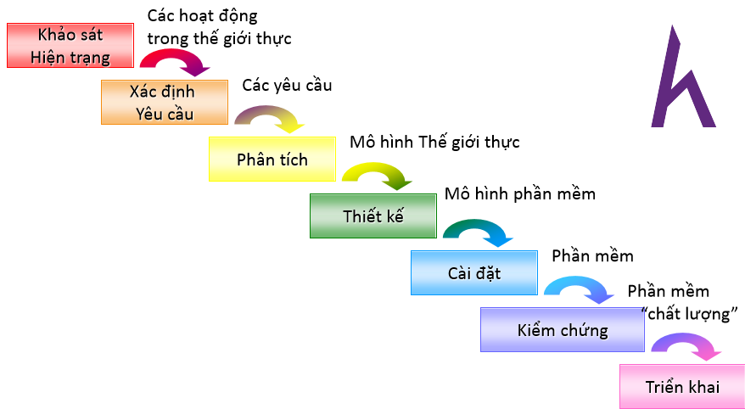

## Use case

* 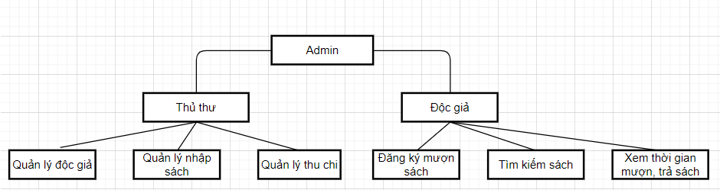**Sơ đồ chức năng**
* 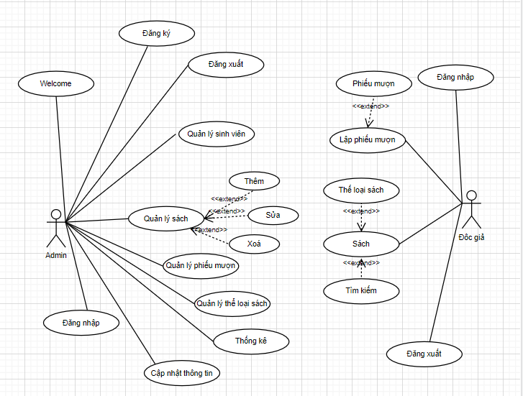**Sơ đồ use case**

# 2. Thiết kế

## 2.1 Mô hình triển khai

## 2.2 Thiết kế CSDL

### 2.2.1 Sơ đồ quan hệ thực thể

* Sơ đồ diagram

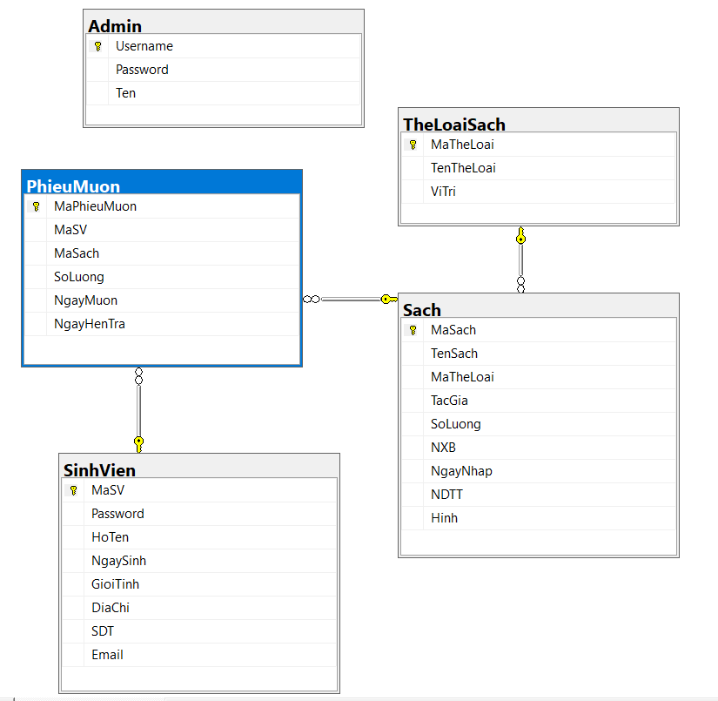

### 2.2.2 Thiết kế chi tiết các thực thể

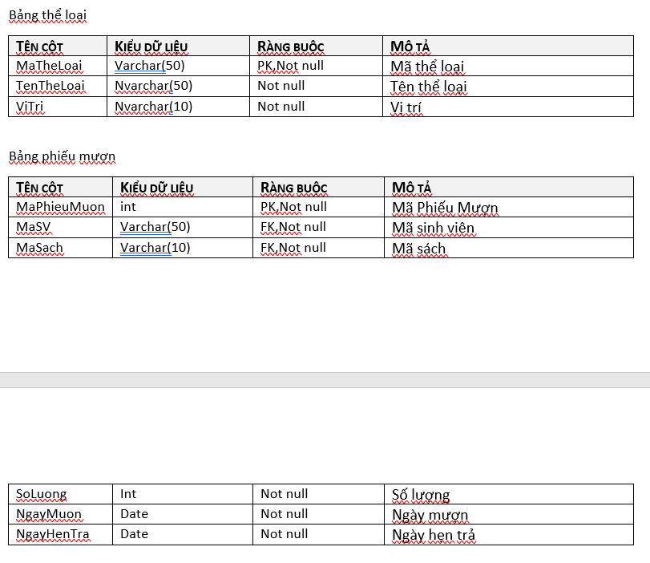

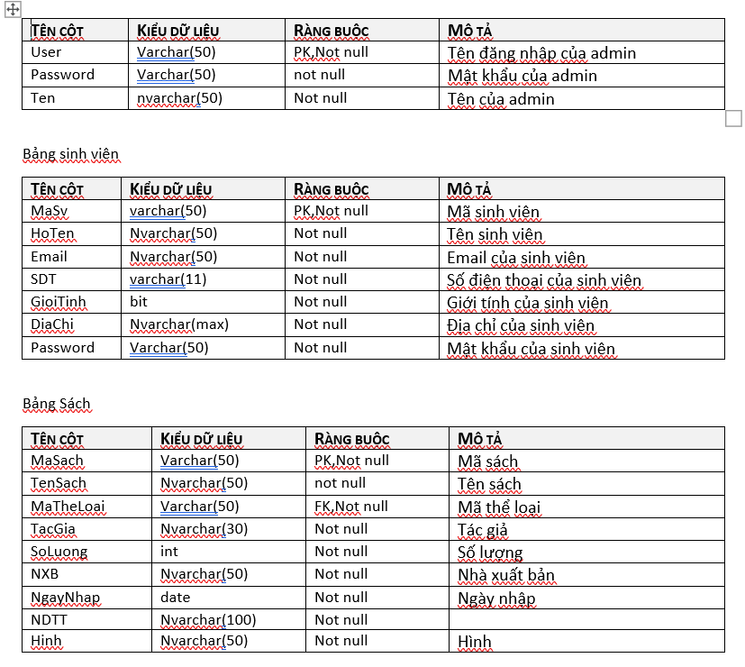

## 2.3 Thiết kế giao diện

### 2.3.1 Sơ đồ tổ chức giao diện

### 2.3.2 Thiết kế giao diện cho các chức năng nghiệp vụ

#### 2.3.2.1 Thiết kế Form X

#### 2.3.2.2 Thiết kế Form Y

# 3. Thực hiện viết mã

## 3.1 Viết mã tạo CSDL

### 3.1.1 Tạo CSDL

### 3.1.2 SQL truy vấn và thao tác

#### 3.1.2.1 SQL đối với Bảng 1

#### 3.1.2.2 SQL đối với Bảng 2

### 3.1.3 Các thủ tục lưu tổng hợp thống kê

#### 3.1.3.1 Procedure 1

#### 3.1.3.2 Procedure 2

## 3.2 Lập trình JDBC

### 3.2.1 Lớp hỗ trợ

#### 3.2.1.1 Lớp tiện ích X

#### 3.2.1.2 Lớp tiện ích Y

### 3.2.2 Model class - Các lớp mô tả dữ liệu

#### 3.2.2.1 Model 1

#### 3.2.2.2 Model 2

### 3.2.3 DAO Class - Các lớp truy xuất dữ liệu

#### 3.2.3.1 Lớp DAO làm việc với Bảng 1

#### 3.2.3.2Lớp DAO làm việc với Bảng 2

## 3.3 Viết mã cho ứng dụng

### 3.3.1 Xử lý Form X

### 3.3.2 Xử lý Form Y

# 4. Kiểm thử

## 4.1 Kiểm thử form X

## 4.2 Kiểm thử form Y

# 5. Đóng gói và triển khai

## 5.1 Hướng dẫn chuyển đổi jar thành exe

## 5.2 Hướng dẫn cài đặt triển khai

## 5.3 Hướng dẫn sử dụng phần mềm